MATRÍCULA Y AYUDA FINANCIERA
Las tablas y gráficos debajo muestran los promedios de la matrícula y otros costos de las universidades públicas de 4 años a lo largo del tiempo, así como el promedio de cantidades de becas y ayudas que se concedieron a los estudiantes a lo largo del tiempo. Analiza los datos y responde a las preguntas al otro lado de esta hoja.

Promedios de matrícula y costos | Año |  | Promedios de ayuda financiera | Año
$17,479 | 2013 |  | $14,878 | 2013
$17,823 | 2014 |  | $15,282 | 2014
$18,160 | 2015 |  | $15,695 | 2015
$18,028 | 2016 |  | $15,914 | 2016
$18,099 | 2017 |  | $16,414 | 2017
$18,169 | 2018 |  | $16,672 | 2018
$18,251 | 2019 |  | $16,580 | 2019
$17,806 | 2020 |  | $16,696 | 2020
$17,251 | 2021 |  | $16,336 | 2021
$17,709 | 2022 |  | $15,703 | 2022
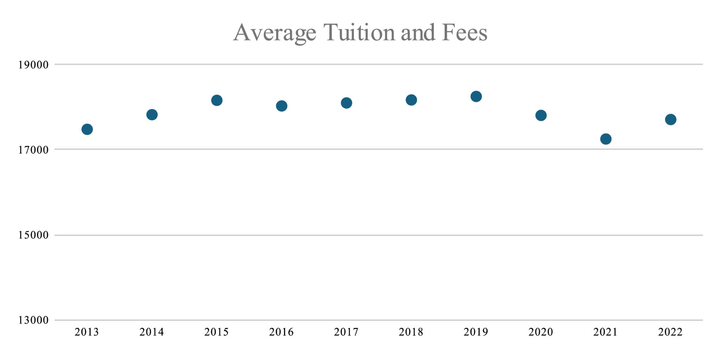
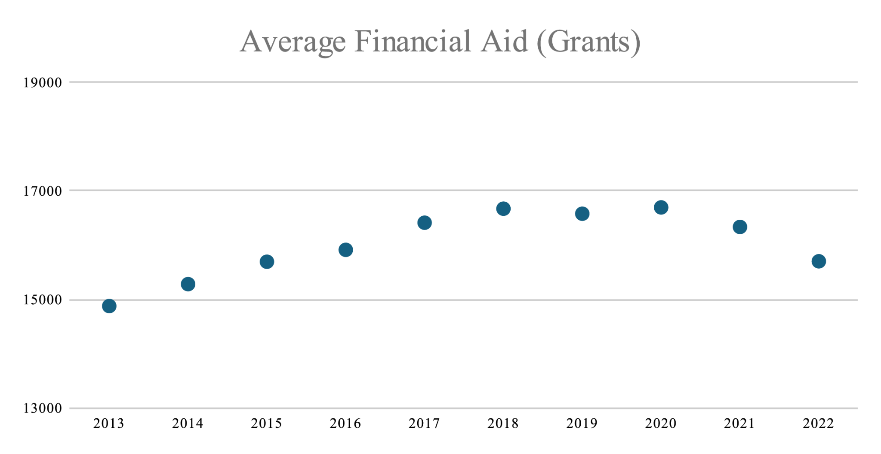

- Describe las tendencias de ambos conjuntos de datos
  - Matrícula y otros costos:

  - Ayuda financiera:

- ¿En qué dos años disminuyeron más la matrícula y la ayuda financiera? ¿Qué puede explicar esta disminución?

- ¿Cuánto de la matrícula y otros costos no está cubierto por la ayuda financiera en el año?
  - 2013

  - 2015

  - 2019

  - 2022

- Menciona tres formas en las que podrías compensar la diferencia entre la matrícula y la ayuda financiera.

- Si estuvieras hablando con un amigo sobre la planificación de la universidad basándote en estos datos, ¿en qué puntos clave te enfocarías? ¿Qué les recomendarías que hicieran para prepararse?

